Anexo II – RELATÓRIO FINAL

CENTRO UNIVERSITÁRIO PROCESSUS
Prática Extensionista
RELATÓRIO FINAL (2º/2025)
CURSO: Direito/Administração/ Contabilidade
DISCIPLINA EXTENSIONISTA: Governança e Compliance
TÍTULO DO PROJETO/AÇÃO: Consumismo na Era Digital: o desafio da geração Z entre dívidas e consumo consciente.
PERÍODO DE EXECUÇÃO
Data Início: 08/2025 Data Término: 12/2025
EQUIPE:
Nome completo Curso/matrícula
Aluízio Rocha Luz Direito/2513180000095
Artur Leonardo Massari Rosa Direito/2513100000065
João Carlos Leão do Amaral Contabilidade/2212500000018
Laura Costa da Silva Direito/2513180000094
Letícia Christina Lima Firmino Administração/2222470000005
Letícia Maria Silva Viana Direito/2513180000118
Letícia Taynara Quintal Pereira Direito/2513180000124
Micaelly Paixão da Silva Direito/2123180000083
Samanta Gianni Direito/2513180000014
PROFESSOR (A) ARTICULADOR (A):
Victor Rabêlo Brito
INSTITUIÇÃO PARCEIRA/ENDEREÇO:
Centro de Ensino Médio Taguatinga Norte - CEMTN – St.C Norte 02,03 – Taguatinga, Brasília -DF, 72115-650.
PÚBLICO-ALVO:
Adolescentes, alunos do 3º ano do ensino médio, idade: entre 16 e 18 anos.
RESUMO
No dia 17 de novembro de 2025 nosso grupo realizou uma palestra no Centro de Ensino Médio de Taguatinga Norte – CEMTN sobre consumismo na era digital. As atividades foram iniciadas às nove horas da manhã, após a recepção da coordenação e a organização do espaço onde aconteceria a apresentação. O momento inicial da palestra foi dedicado a uma breve contextualização, com a apresentação da equipe, e com esclarecimentos da relevância do tema. Na sequência, foi disponibilizado aos estudantes um Qrcode com acesso à cartilha, permitindo que acompanhassem pelo celular. Esse recurso serviu para que pudessem revisitar as informações posteriormente, compartilhar com amigos e familiares e compreender com mais profundidade os pontos que seriam discutidos.
O objetivo principal da palestra foi estimular a reflexão consciente de como o consumo digital funciona, especialmente sobre a influência dos algoritmos e estratégias de marketing. A proposta foi ampliar a percepção dos alunos para que desenvolvessem uma visão crítica sobre o que realmente tem valor e significado em suas vidas, desta forma, compreendendo que embora sejam constantemente impactados por estímulos de consumo, é possível reconhecer quando estão sendo influenciados e agir de forma mais criteriosa. Além disso, buscou mostrar que a dificuldade em gerenciar as próprias finanças na transição para vida adulta é algo comum, mas que pode ser evitado quando o indivíduo aprende a diferenciar necessidades reais de desejos momentâneos.
No decorrer da apresentação, destacamos a importância de entender melhor esse ecossistema digital, citando sobre publicidade direcionada, influência de criadores de conteúdo, e a necessidade de desenvolver práticas simples para proteger-se do consumo excessivo e truques das mídias sociais, tais quais: planejar, controlar o impulso, listar/pesquisar e definir metas. Por conseguinte, a apresentação buscou relacionar o tema à realidade dos alunos, de modo que pudessem reconhecer, em seu dia a dia, momentos em que são influenciados.
Apesar dos alunos terem se mostrado receptivos e atentos ao conteúdo, a participação direta foi limitada, sendo mais significativa durante o quiz aplicado por meio da plataforma Kahoot! que nos ajudou a reforçar o conteúdo abordado. A dupla com maior pontuação recebeu uma caixa de bombons, enquanto os demais ganharam unidades individuais, como forma de incentivo. Não houve dúvidas ao final, mas observamos que os estudantes compreenderam bem o conteúdo.
Ao final da atividade, a ação contribuiu de forma significativa para ampliar a compreensão dos estudantes sobre o consumo digital, suas consequências e maneiras de se defenderem, levando-os a uma discussão atual e relevante.
RESULTADOS ESPERADOS
Os objetivos do projeto foram plenamente alcançados, trazendo resultados tanto para a equipe quanto para os alunos participantes. A atividade foi realizada conforme o planejado e alcançou cerca de 60 alunos, que representaram o público principal da palestra.
Para a equipe, o projeto proporcionou aperfeiçoamento profissional, troca de experiências e ampliação do conhecimento prático, reforçando a importância da atuação extensionista. Para os alunos, os resultados foram igualmente positivos, contribuiu para que desenvolvessem uma compreensão mais crítica sobre o uso das redes socias, e como tendências/algoritmos influenciam suas escolhas.
Através desse tema, podem ainda ser desenvolvidos novos projetos que ampliem a discussão sobre o consumismo na era digital, como oficinas práticas de educação financeira, atividades voltadas a identificação de estratégias de marketing direcionado. Essas ações permitiriam aprofundar o conteúdo trabalhado.
Observações:

ANEXOS AO RELATÓRIO:
(Exemplo) Material educativo: Folder educativo/Quadro de visita/Poster/Banner/vídeos/artigos/outros
Descrever qual(is):Cartilha.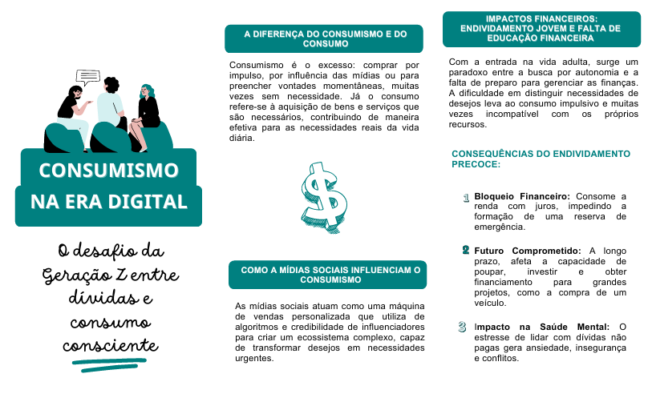
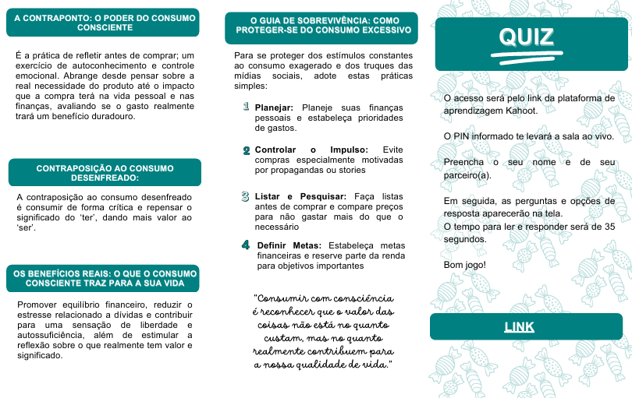

__________________________________________
Professor(a) articulador(a)

__________________________________________
Coordenador(a) de Curso

__________________________________________
Coordenador(a) de Extensão

